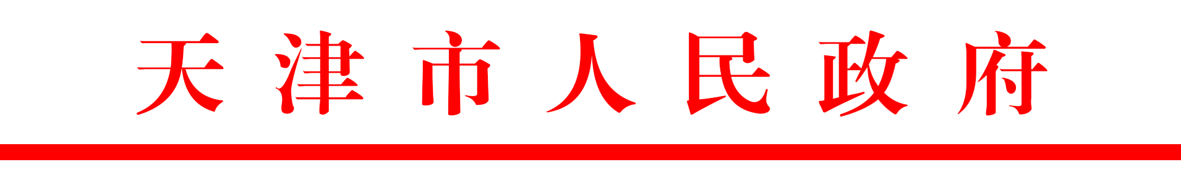

天津市人民政府关于修改
提取住房公积金有关政策的通告

为贯彻落实《住房城乡建设部财政部人民银行公安部关于开展治理违规提取住房公积金工作的通知》（建金〔2018〕46号），依据《天津市住房公积金管理条例》第二十七条规定，结合本市实际，对职工出现其他情形申请提取住房公积金作出如下规定：
一、职工与单位解除或终止劳动关系的，账户封存满半年，可以提取本人住房公积金账户内全部存储余额，并注销住房公积金账户。
二、职工被纳入本市城镇居民最低生活保障范围或低收入家庭救助范围的，可以提取本人及其配偶住房公积金账户内的存储余额，提取金额合计不超过被纳入最低生活保障范围或低收入家庭救助范围期间及之前缴存的住房公积金。
三、家庭成员（含职工、配偶及未成年子女）患重大疾病住院治疗的，可以提取本人及其配偶住房公积金账户内的存储余额。提取金额合计不超过住院费用个人负担部分，且应在出院之日起一年内提出申请。重大疾病以中国保险行业协会、中国医师协会发布的重大疾病范围为准。
按上述规定提取住房公积金的，本人及其配偶应未负有个人住房公积金（组合）贷款债务。
上述规定自2018年9月1日起施行，有效期5年。2017年11月7日发布的《天津市人民政府关于提取住房公积金有关政策的通告》同时废止。
特此通告。

2018年8月3日
（此件主动公开）

主送：各区人民政府，各委、局，各直属单位。
抄送：市委办公厅，市委各部、委，市人大常委会办公厅，市政协办
公厅，市纪委办公厅，市高法院，市检察院，天津警备区，各
人民团体。

